ZÁPIS DO MATEŘSKÉ ŠKOLY LINETKA
NA ŠKOLNÍ ROK 2021/2022

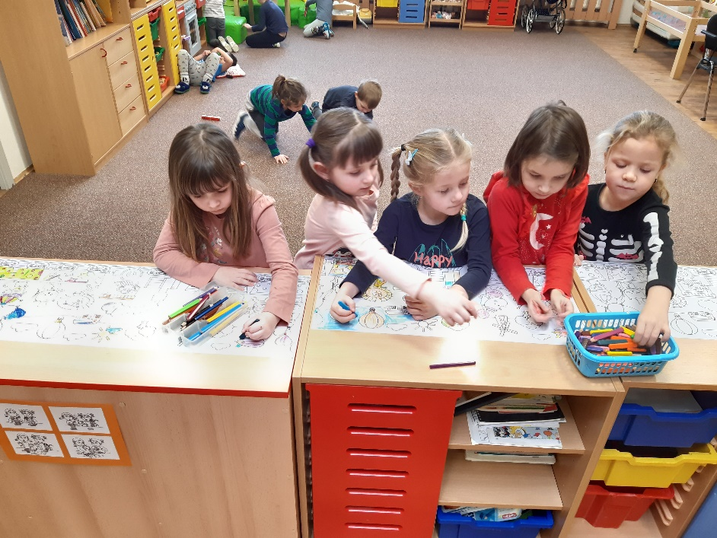
Z důvodů současné epidemiologické situace zápis proběhne bez přítomnosti rodičů i dětí a to v termínu od 2.5. do 16.5. 2021

Do MŠ je třeba doložit:
- 1. Žádost
- 2. Vyplněný evidenční list s potvrzením o očkování
- 4. Prostou kopii rodného listu
- 6. Popřípadě kopii doporučení z ŠPZ
- 7. Potvrzení o odkladu školní docházky
(nezapomeňte na podpisy zákonného zástupce na dokumentech)
Doklady se podávají:
- 1. datovou schránkou (hp223mh)
- 2. emailem s elektronickým podpisem (nelze jen poslat prostý email!)
- 3. zanecháním na recepci Linetu
- 4. zanecháním ve schránce MŠ
- 5. poštou na adresu školy ( Mateřská škola Linetka s.r.o., Želevčice 5, Slaný,274 01)
POTŘEBNÉ DOKUMENTY A KRITÉRIA PŘIJETÍ STÁHNETE NA WWW.LINETKA.CZ

